Кислоты. Общие свойства кислот.
Сегодня на уроке:
-Ты познакомишься с составам кислот, отработаешь умение определять
принадлежность веществ к классу кислот;
-Ты узнаешь о физических свойствах кислот;
-Ты начнешь изучение общих химических свойств кислот .
Из повседневной жизни вам уже известны некоторые кислоты:
- Для приготовления маринадов используют _________________________
кислоту.
- Сок лимона и апельсина содержит _______________________________
кислоту.
- В щавеле содержится _________________________________кислота.
- Когда мы заболеваем, принимаем ацетилсалициловую кислоту ( или аспирин).
- Витамин С – это __________________________кислота.
Перечисленные кислоты относятся к органическим . Сегодня познакомимся со составом и свойствами некоторых неорганических ( или минеральных) кислот.
Это интересно……
В кратере вулкана Малый Семячик (Камчатка) на глубине 170м. находится необычное кислое озеро. Температура этого непрозрачного озера колеблется от +27 ⁰С до +42 ⁰С, а уровень минерализации соответствует раствору серной и соляной кислот средней концентрации. Поражают размеры озера: ширина около полукилометра, а глубина — до 140м.
Знатокам биологии
Какая кислота входит в состав желудочного сока?

- Состав кислот.
При получении водорода мы использовали серную и соляную кислоты. Их химические формулы:
H₂SO₄ HCl
серная соляная
Вы видите, что в состав кислот обязательно входят атомы _______________
Атомы водорода соединены с атомами или группой атомов неметаллов.. Это – кислотный остаток. Обведите кружком кислотные остатки в формулах соляной и серной кислот.
Кислоты – это _____________________вещества, состоящие
(простые или сложные)
из атомов _______________________ и _____________________________
_______________________________.
Задание 1.
Поиграй в игру «крестики- нолики». Выигрышный путь составляют формулы кислот.

CuSO₄ | NaOH | H₂O
CO₂ | H₂S | NaCl
HCl | HNO₃ | H₂SO₄

В дальнейшем нам придется составлять формулы солей, в состав которых входят кислотные остатки. А для этого необходимо уметь определять валентность кислотного остатка. В таблице 1 записаны валентности кислотных остатков некоторых кислот. Какую закономерность вы отмечаете, анализируя данную таблицу?

Валентность кислотных остатков равна _________________________________
______________________________________________________________________
Заполните самостоятельно пустые строки таблицы 1:
Таблица 1.
Название кислот | Химическая формула | Валентность кислотного остатка
Серная | H₂SO₄ | II
Сернистая | H₂SO₃
Сероводородная | H₂S
Азотная | HNO₃
Фосфорная | H₃PO₄ | III
Угольная | H₂CO₃
Кремниевая | H₂SIO₃
Соляная (хлороводородная) | HCl | I
Бромоводородная | HBr
Фтороводородная | HF
Задание 2. Ученые, исследовавшие состав и структуру волос Наполеона, пришли к выводу, что его отравили соединениями мышьяка (As- мышьяк). Использовалась для этого мышьяковистая кислота. Составьте формулу этой кислоты, имеющей трехвалентный кислотный остаток ≡ AsO₃. Если задание вызывает затруднения, обратись к определению «кислоты» и к таблице 1.
Формула мышьяковистой кислоты ___________________
- Общие физические свойства кислот
- Агрегатное состояние .Кислоты – жидкости ( за исключением фосфорной кислоты – ___________, которая является твердым веществом).
- Цвет. Большинство неорганических кислот бесцветны.
- Вкус. Многие кислоты имеют кислый вкус. Существуют сладкие по вкусу кислоты ( например, салициловая) и горькие ( например, никотиновая кислота).
- Запах. Некоторые кислоты , например, соляная __________и азотная __________-имеют своеобразный запах.
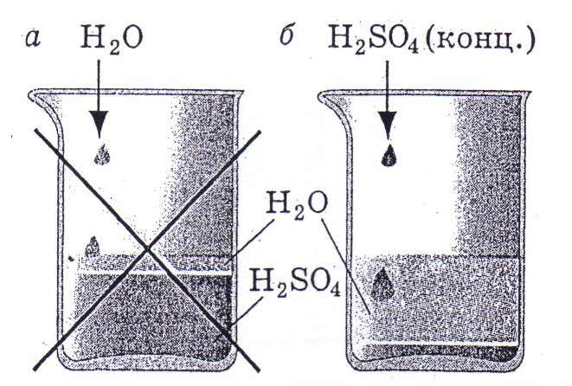
5.) Растворимость в воде. Кислоты хорошо растворяются в воде ( исключение – кремниевая кислота _________).
Демонстрационный опыт.
Растворение серной кислоты в воде.
Наблюдения: При растворении кислоты в воде температура увеличивается до __________⁰.
Вывод: При растворении кислот в воде выделяется________________________________.
Поэтому, растворяя кислоты в воде, нужно кислоту
наливать в воду, а не наоборот. Если не выполнять этого правила, то вода, имеющая меньшую плотность, оказывается на поверхности, закипает, и ее брызги вместе с кислотой могут обжечь лицо, руки, попасть в глаза.
Запомни:
«Чтоб не произошло беда,
Сначала вода,
А потом – кислота!»
. Концентрированные кислоты разъедают кожу, бумагу, ткани, древесину. Растворы кислот требуют осторожного обращения!

- Общие химические свойства кислот.
Сегодня мы познакомимся с одним из самых важных химических свойств кислот.
- Взаимодействие с индикаторами
Из истории химии Однажды английский химик Роберт Бойль, изучая свойства соляной кислоты, случайно пролил ее. Кислота попала на сине-фиолетовые лепестки фиалок. Спустя некоторое время лепестки стали ярко-красными. Бойль провел серию опытов с цветами других растений. Оказалось, что и васильки, и роза изменяли свою окраску под действием кислот. Особенно интересным оказался фиолетовый настой лишайника. В растворах кислот он становился красным, а в растворах щелочей – синим. После некоторых раздумий Бойль назвал настой лишайника ИНДИКАТОРОМ, что в переводе с латинского означает «указатель».
Индикаторами называют вещества, которые ______________________________________________________________________
_______________________________________________________________________
Подумайте! Какие вещества изменяют окраску ? (Обсудите в парах).
А) при добавлении лимонного сока? ___________________________
Б) при добавлении уксуса ( уксусной кислоты)? ___________________________________
Также изменяют окраску в кислотах индикаторы –
ЛАКМУС ( в переводе с голландского «растительная краска» ) МЕТИЛОРАНЖ. ( или метиловый оранжевый)
Лабораторный опыт 1. Налейте в две пробирки по 2 мл раствора лакмуса в воде. Запомни: водный раствор – это нейтральная среда раствора. Обратите внимание на окраску лакмуса. В одну пробирку прилейте 2 мл раствора серной кислоты ( H₂SO₄) , а в другую – 2 мл соляной кислоты ( HCl).
Результаты исследований занесите в таблицу2.

Лабораторный опыт2. Налейте в две пробирки по 2 мл раствора метилоранжа в воде. Обратите внимание на окраску метилоранжа. Прилейте 2 мл раствора серной кислоты ( H₂SO₄) и соляной кислоты ( HCl) . Результаты испытаний запишите в таблицу 2.
Таблица 2.
Название индикатора | Окраска в нейтральной среде ( водной) | Окраска в кислой среде  ( т.е. при добавлении кислоты)
ЛАКМУС
МЕТИЛОРАНЖ

Растительные индикаторы
Сырье для приготовления индикаторов | Весовые соотношения исходного сырья и воды | Естественный цвет индикатора | Изменение цвета от кислоты
Плоды крушины | 1:4 | Фиолетовый | Kрасно-фиолетовый
Плоды черемухи | 1:4 | Kрасно-фиолетовый | Kрасный
Ягоды черники | 1:4 | Светло-фиолетовый | Фиолетовый
Венчики цветов василька | 1:10 | Желтый | Розовый
Листья «фиолетовой» капусты | 1:2 | Бледно-розовый | Розовый
Kорнеплоды столовой свеклы | 1:1 | Kрасный | Ярко-красный

Задания по теме:
  - Кислоты классифицируют по разным признакам. Одна из классификаций – по наличию атомов кислорода в молекуле кислоты. Из таблицы 1 выпишите:
Кислородсодержащие кислоты: _________________________________________________________________

_________________________________________________________________
Бескислородные кислоты:__________________________________________________________

_________________________________________________________________
  - Поиграй в игру «Пятый лишний»:

СrO₃ H₂S CO₂ CaO SO₂

HCl H₂CO₃ H₂O HI HNO₃

H₂S H₂SO3 H₂CO₃ H₂SiO₃ H₂SO₄

